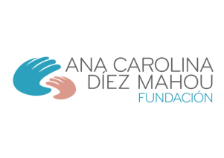
Fundación Ana Carolina Díez Mahou
Memoria 2014

Índice
- Introducción.
- María de Villota, embajadora de la Fundación Ana Carolina Díez Mahou.
- Áreas de Actuación.
  - Asistencial y de Ayuda Directa.
    - Terapias
    - Asesoramiento
    - Derivación de Servicios como Asociados de FEDER
    - Otras iniciativas.
  - Formación.
    - Formación impartida desde la Fundación Ana Carolina Díez Mahou
    - Formación impartida por otras entidades en las que ha participado la Fundación
    - Formación recibida.
  - Investigación.
  - Ocio.
- Próximos Proyectos.
- Área de Comunicación y Difusión.
- Asociados y Donaciones. Agradecimientos.

- Introducción.

El 2012 fue el año de arranque de la Fundación, el año 2013 el de la consolidación y este 2014 hemos dado un paso más en nuestras actividades, servicios e iniciativas, que más que nunca se ha inspirado en una mujer excepcional para la gran mayoría: Ana Carolina Díez Mahou.

Pero con nuestro espíritu de superación, pensamos que todavía podemos dar mucho más, siempre sin perder la misión principal de esta Fundación, que es mejorar la calidad de vida de los niños con enfermedades neuromusculares genéticas (especialmente mitocondriales) y de sus familiares.

A pesar de todas las dificultades que entrañan estas enfermedades, estos niños nos siguen enseñando, día a día, que no existen las barreras físicas ni psíquicas, sino las ganas de vivir y, de ahí, los deseos de esta Fundación de luchar para mejorar su calidad de vida y la de sus familias.

Por nuestra vocación asistencial, pensamos que la clave de todo está en la implicación total de los padres en el día a día de sus hijos como enfermeros, maestros y fisioterapeutas, sólo hace falta que entre todos les expliquemos qué y cómo hacer las cosas. Todos somos conscientes que estos niños pasan mucho tiempo en casa, tiempo valioso para su desarrollo y tenemos que aprender a sacarle el mayor provecho.

Les hemos acompañado durante todo el año 2014 en este largo y duro camino, lleno de aprendizaje y superación, por lo que ya saben que no están solos.

Esto se ha traducido en actividades de ayuda directa a las familias, como nuestro proyecto de fisioterapia, estimulación, terapia en agua y musicoterapia, el asesoramiento genético, los talleres para padres, la participación a través de nuestra web y redes sociales o la orientación a las familias.

Otras áreas de mucho interés para nuestros afectados y familiares también se han desarrollado a lo largo de este año pasado. De este modo hemos organizado y participado en cursos de formación para profesionales sanitarios y no sanitarios y para padres; hemos apoyado proyectos de investigación; y hemos organizado numerosas actividades de ocio para nuestros niños y familias, como un musical, visita al Circuito del Jarama, el Funday, encuentros, mercadillos o la fiesta de Navidad.

Nieves Hierro Cia
Presidenta de Honor

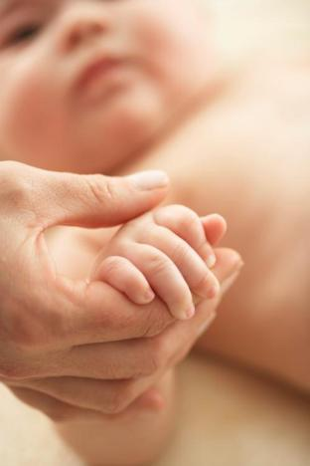

- María de Villota, embajadora de la Fundación Ana Carolina Díez Mahou.
Nuestra querida María de Villota fue nombrada Embajadora de la Fundación Ana Carolina Díez Mahou en octubre de 2012, y desde ese mismo instante hasta que nos dejó el 11 de octubre de 2013, realizó una intensa labor para dar a conocer la Fundación y para conseguir fondos para ayudar a sustentarla.
La primera gran aparición mediática en la que María de Villota habló de las actividades de la Fundación y de su compromiso como Embajadora, tuvo lugar el día 9 de enero de 2013, fecha en la que fue entrevistada en el programa El Hormiguero 3.0 de Antena 3 TV. A esta intervención televisiva le sucedieron numerosas apariciones en medios. En todos ellos hablaba de la importancia que tenía para ella la labor que se realizaba en la Fundación, y por ello su deseo de colaborar en el apoyo a niños con enfermedades neuromusculares y sus familias, en el plano asistencial, de investigación y de ocio.
Uno de los grandes hitos de esta colaboración fue la presentación que realizó junto con la Joyería Durán y la Fundación Ana Carolina Díez Mahou, de los resultados de las ventas de la Pulsera Solidaria de María de Villota con Durán, pasados tres meses desde su lanzamiento. El objetivo inicial era conseguir el máximo de sesiones de fisioterapia motórica y respiratoria específicas para los niños con enfermedades neuromusculares y mitocondriales. Gracias a la generosidad de todas las personas que habían adquirido la pulsera solidaria en esta primera etapa de la Campaña, se lograron cubrir las primeras 1.000 sesiones de tratamiento. Las palabras de María de Villota en esa ocasión fueron: “Intento transmitirles alegría y mi energía, pero son las sesiones que proporcionan las pulseras lo que realmente les hace sentirse un poco mejor, aunque sean enfermedades incurables”. Y añadió: “Labores como está son las que dan ahora sentido a mi vida. Los enfermos son ahora mi equipo y estoy muy agradecida de que mi nueva vida sea tan gratificante como la anterior pero con más sentido”.
En marzo, María de Villota nos acompañó al Centro de Día de la Asociación DATO, dedicado a la atención integral de personas con discapacidad física gravemente afectadas, a los que proporcionan tratamiento pedagógico, psicológico, fisioterapéutico, de hidroterapia, así como un futuro laboral para sus alumnos. En este centro, tuvimos la oportunidad de charlar con Felipe, un periodista deportivo que padece una enfermedad degenerativa, y con muchos de sus compañeros. María de Villota María comenzó explicando su actividad profesional en automovilismo, para después hablar de su accidente y transmitió, la idea de que ahora puede ver las cosas con mayor perspectiva y claridad que antes, que su equipo ahora es el de los enfermos, y que quería ayudar a todas aquellas personas que lo necesitan y especialmente a los niños que padecen un tipo de enfermedad rara, degenerativa y con pocas esperanzas de vida, como es el caso de las enfermedades neuromusculares y mitocondriales.
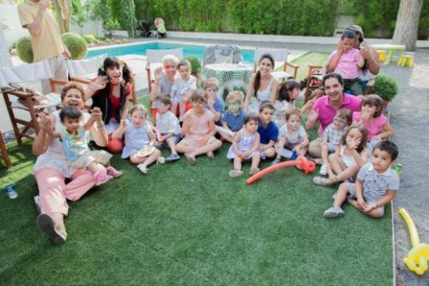
El día 6 de junio, la empresa Autorola celebró la IV Edición del Premio GP Autorola, a través del cual reconocieron a María de Villota por su trayectoria profesional y su implicación social como embajadora de nuestra Fundación Ana Carolina Díez Mahou. La embajadora de Dinamarca, Lone Wisborg y el director general de Autorola Spain, Robert Peter Lohaus, le hicieron entrega del galardón, que implicaba además la donación de 3.000 euros a la entidad social que ella decidiera, y que gracias a su generosidad recayó en nuestra Fundación. Además, nuestro proyecto tuvo una gran acogida por parte de los más de 200 asistentes al evento, pertenecientes al sector del automóvil (renting, leasing, vehículos de ocasión….).
En julio, María de Villota quiso celebrar con los niños de Fundación y sus familias el aniversario de su accidente, y se reunió con todos ellos en una entrañable tarde de merienda y teatro para los más pequeños.
En el mes de octubre, salió a la venta el libro escrito por María de Villota, “La vida es un regalo”, editado por la Plataforma Testimonio, en el que recorría su biografía automovilística, personal, y sus últimos proyectos iniciados tras el grave accidente que sufrió. Sobre esta última etapa, en sus páginas hacía diversas alusiones hacia la labor de la Fundación Ana Carolina Díez Mahou y sobre su papel como Embajadora y Madrina. Además, decidió que el 0,7% de la recaudación obtenida por las ventas de este libro fuera aparar a la Fundación.
Desde su fallecimiento, la familia de Villota junto con la Fundación Deporte Joven del CSD y el apoyo de mucha gente, crearon el Legado María de Villota que viene ayudando en los últimos dos años a nuestros Proyecto “Primera Estrella” 2015. Gracias al Legado, 60 niñ@s con enfermedades neuromusculares y mitocondriales han recibido más de 5.000 sesiones de fisioterapia respiratoria y motórica en sala y agua.
Siempre estaremos agradecidos por su ayuda, e intentaremos seguir su ejemplo. Como ella misma dejó escrito, “¡Parad!, parad en seco como si un accidente ocurriera en nuestra vida. Nuestra vida no es nuestra, es un trozo de tiempo infinito si lo compartes con quien amas, con quien te necesita. Y el mismo trozo de tiempo mezquino si no aprecias esto y cuanto te rodea. ¡Sonríe, por Dios! O por quien tú quieras, pero sonríe, porque hoy estás aquí y te queda mucho por vivir en este día. Y decide. Decide si quieres sólo llegar, o pasear este increíble camino”.
GRACIAS MARÍA, SEGUIREMOS TU EJEMPLO
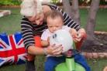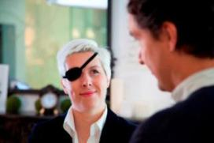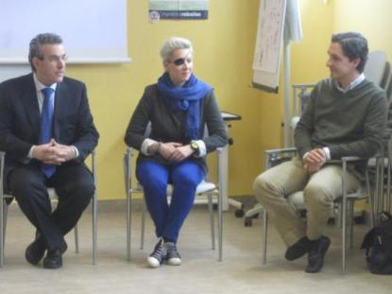

3. Áreas de Actuación.
3.1. Asistencial y de Ayuda Directa.
Terapias:
- Fisioterapia y estimulación en sala y agua. Instalaciones propias en Centro Valle 36: Durante este año se ha atendido a 40 niños con enfermedades neuromusculares mediante tratamiento de fisioterapia, adaptándolo a sus necesidades específicas, a la vez que liberamos a las familias del importante gasto económico que conlleva. Los bebés y niños con este tipo de patologías tienen un denominador común: sufren una pérdida progresiva de la fuerza muscular, dificultando su movilidad y produciendo en muchos casos problemas respiratorios, hasta llegar a padecer una gran dependencia. Las personas que padecen este tipo de patologías no disponen de tratamientos farmacológicos efectivos, ni curativos, por ello, las estrategias de rehabilitación son imprescindibles y constituyen el eje fundamental de su tratamiento. El objetivo de la fisioterapia es mejorar su calidad de vida actual y futura, frenando el avance de la enfermedad y proporcionando una mayor autonomía.

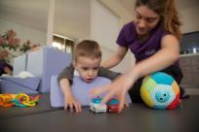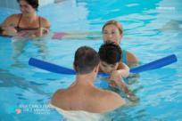

- Fisioterapia en agua. Convenio con la Fundación San José, Hermanos de San Juan de Dios: la Fundación San José desarrolla diversos servicios y terapias, entre los que se encuentra la terapia en el agua, que trata diversas patologías, como traumatológica y ortopédica, pre y postcirugía, neurología adultos e infantil, atención temprana, escuela de espalda, reumatología e inmovilismos. Mediante el acuerdo alcanzado con la Fundación Ana Carolina Díez Mahou, 10 de los niños con mayor afectación se han beneficiado de esta terapia, mediante un descuento económico importante (20%).

- Musicoterapia grupal. Instalaciones de Centro Musical Afinarte: se han celebrado 3 actividades de musicoterapia grupal con un total de 30 niños en cada una de ellas (90 en total), desarrollando técnicas de estimulación y terapia donde también se incluyeron a los padres y hermanos.

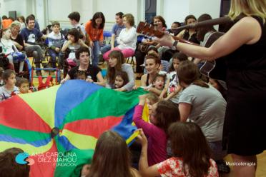

- Proyecto Relájate. Yoga Center: sesiones semanales de yoga y terapia en grupo gratuitas para padres. Durante todo el año 2014 se beneficiaron 30 padres y madres de niños de la Fundación.

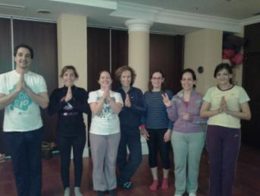
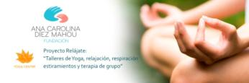

Asesoramiento:
- Orientación e Información práctica a las familias: en la Fundación se ha facilitado a 100 familias con niños con enfermedades neuromusculares toda la información práctica que han necesitado sobre las ayudas públicas que se encuentran vigentes actualmente en relación a distintas cuestiones, como la obtención del grado de minusvalía de los niños afectados y prestación por hijo a cargo, la reducción de jornada por cuidado de hijo con enfermedad grave, la gestión para acceder a los centros de atención temprana, la relación de los centros de referencia y profesionales en las enfermedades neuromusculares y mitocondriales, etc.

- Asesoramiento genético: desde febrero de 2013, y mediante un acuerdo alcanzado con la Fundación, el Laboratorio de Diagnóstico Genético Geniality ofrece asesoramiento genético gratuito a todas aquellas familias cuyo hijo padezca algún tipo de enfermedad neuromuscular, y que tengan cualquier duda relacionada con aspectos genéticos de dichas patologías (diagnóstico genético, cómo se transmite la enfermedad, planificación familiar genética, opciones de preimplantación embrionaria, etc.).

Derivación de Servicios como Asociados de FEDER:

Como socios de FEDER, la Federación Española de Enfermedades Raras, nuestros asociados y afectados han tenido acceso a los servicios para particulares que ofrece esta Federación, como el Servicio de Atención Psicológica o el Servicio de Asesoramiento Psicológico o el Servicio de Asesoría Jurídica.
Otras iniciativas:
A lo largo de este año, la Fundación Ana Carolina Díez Mahou ha mantenido diversas reuniones encaminadas a la puesta en marcha de nuevas iniciativas en el ámbito asistencial. En este sentido, se ha puesto en contacto con algunas entidades que realizan terapias de logopedia, terapia ocupacional, terapias a domicilio y otras terapias.
Además, también hemos intervenido de forma más activa como miembro directo de la Federación ASEM (secretaria) en todas las actividades y relaciones institucionales con la administración.

3.2. Formación.
Formación organizada e impartida desde la Fundación Ana Carolina Díez Mahou:
- VI Encuentro de pacientes y Familiares mitocondriales, organizado en conjunto con AEPMI, en colaboración con la Obra Social La Caixa, y que tuvo lugar los días 24 y 25 de octubre de 2014 en Madrid. Más de 100 afectados mitocondriales y familiares y varios de los mejores investigadores y médicos del mundo.

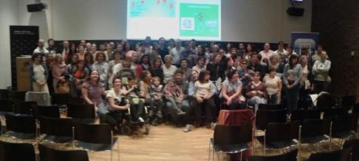

- El II Encuentro Nacional de Familias con Niños Enfermos Mitocondriales, organizado por la Delegación de AEPMI (Asociación Española de Patologías Mitocondriales) en Burgos y nuestra Fundación Ana Carolina Díez Mahou, con el apoyo del Centro de Referencia Estatal de Atención a Personas con Enfermedades Raras y Sus Familias (CREER), la Fundación Pelayo y el IMSERSO. Durante los días 23 al 28 de septiembre, más de 150 personas entre familias de los 25 niños afectados que acudieron, y profesionales, tuvieron la oportunidad de compartir todo tipo de experiencias personales, combinadas con una amplia formación en todas aquellas materias que interesan en el día a día de esta patología.

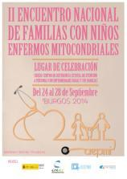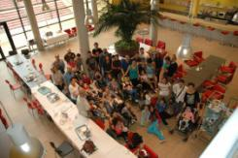

- Campaña de concienciación en niños de Primaria, ESO y Bachillerato de diferentes Colegios de la Comunidad Autónoma de Madrid, para sensibilizar a los niños en las enfermedades neuromusculares y mitocondriales. Fechas y colegios de formación realizada en el 2014: Colegio Agustiniano de Madrid (25, 26, 27, 28 y 29 de noviembre), Instituto Príncipe Felipe de Madrid (1, 2, 3, 4 y 5 de diciembre) e Instituto Loranca de Parla (16 de diciembre)

Formación organizada por otras entidades pero que ha impartido la Fundación ACDM:
- Jornadas sobre Cuidado Óptimo en Enfermos Paliativos, organizado por la Fundación Laguna-Vía Norte, con la participación de nuestro director, Javier Pérez-Mínguez, que tuvo lugar en Madrid el 28 de abril de 2014.

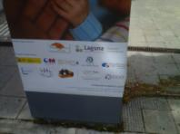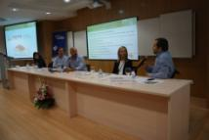

- Reunión Anual del Grupo Internacional de Pacientes con Enfermedades Mitocondriales (IMP), que tuvo lugar en Tampere (Finlandia) los días 16 y 17 de junio de 2014, con la participación de las organizaciones representativas en cada país (Italia, EE.UU., Francia, Alemania, Australia, Japón, Bélgica, Holanda, España…). Por España participaron AEPMI y la Fundación Ana Carolina Díez Mahou con su director, Javier Pérez-Mínguez. Se debatieron proyectos comunes.

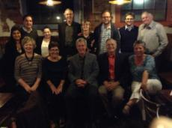

- Euromit (Congreso Mundial de Médicos, Investigadores y Pacientes en Enfermedades Mitocondriales), celebrado en Tampere (Finlandia), los días 18 y 19 de junio. Más de 500 pacientes, investigadores y médicos mitocondriales debatieron los temas de actividad, con la participación de nuestro director, Javier Pérez-Mínguez.

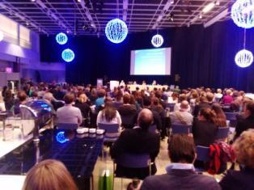

- Curso de Fisioterapia en Grado en Fisioterapia del Centro Superior de Estudios Universitarios La Salle, organizado por FEDER-Madrid y el Colegio de Fisioterapia de Madrid, con la participación de nuestro Director Técnico, Alvaro Bargués, con una charla práctica sobre nuestra amplia experiencia en la fsioterapia en niños con enfermedades neuromusculares genéticas (Madrid, 20 de octubre de 2014)

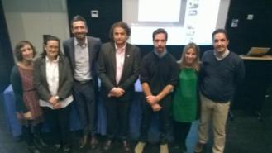

- II Curso sobre Cuidado Óptimo al final de la vida en UCIP y Neonatología, dirigido a médicos intensivistas (30 alumnos), y organizado en el Hospital Universitario 12 de Octubre del 3 al 5 de noviembre, con la participación del director de la Fundación ACDM, Javier Pérez-Mínguez.

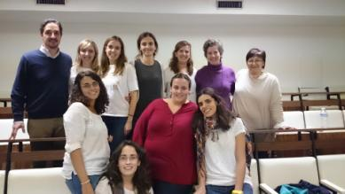

- Máster en la Universidad de La Rioja, organizado por la propia Universidad y la Unidad de Cuidados Paliativos de la Comunidad de Madrid, con la participación del director de la Fundación Ana Carolina Díez Mahou, Javier Pérez-Mínguez, incluyendo una grabación en vídeo para todos los alumnos (Madrid, 13 de octubre de 2014)

Formación recibida:

- Jornada de puertas abiertas de la AEMPS y de FEDER, celebrado en Madrid el día 25 de febrero de 2014.
- II Jornada de Expertos en Enfermedades Raras, organizada por el Ministerio de Sanidad en su sede el día 4 de marzo de 2014.
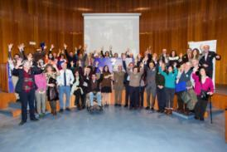

- II Encuentro de la Alianza General de Pacientes, celebrado en Madrid el día 13 de octubre de 2014.

- Desayuno Coloquio sobre “El valor social de la marca España”, organizado por APD, Fundación ONCE y Fundación Inserta (Madrid, 21 de octubre de 2014)

- I Congreso de Enfermedades Poco Prevalentes y Metabólicas, organizado por el Hospital Gregorio Marañón de Madrid el día 22 de octubre de 2014.

- 8ª Edición Congreso Nacional de la Fundación Lo Que De Verdad Importa, celebrado en Madrid el día 21 de noviembre de 2011. Se ha aprovechado para hacer relaciones institucionales con otras fundaciones y empresas.

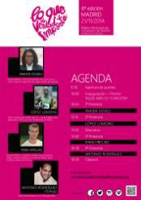

3.3. Investigación.
Nuestra actividad en este campo, se resume en que durante el año 2014, llevamos a cabo diferentes reuniones con médicos, investigadores, laboratorios farmacéuticos y otras fundaciones para poner en marcha o apoyar los siguientes proyectos de enfermedades mitocondriales, siempre apoyando a la Asociación de Enfermos con Patología Mitocondrial-AEPMI (donde se centra toda nuestra investigación):

- “Registro Español de Enfermedades Mitocondriales” con AEPMI y MITOCON (Asociación Italiana de Enfermedades Mitocondriales) y el apoyo de IMP y de todos los hospitales de referencia españoles.

- “Proyecto Paneles Mitocondriales”, con la Unidad de Neurología Pediátrica del Hospital Niño Jesús, a cargo del Dr. Luis González Gutiérrez-Solana.

- “Proyecto Investigación Enfermedades Mitocondriales”, con la Unidad de I+D y la Unidad de Enfermedades Raras, Mitocondriales y Metabólicas del Hospital Universitario 12 de Octubre, a cargo del Prof. Miguel Angel Martín y la Dr. Maite García Silva.

- “Proyecto de Investigación en Nutrición”, con la Dra. Elena Martín.

- “Proyecto Ortopedia adaptada” con el Dr. Octavio Mata, del Centro ECOT.

- “Ensayos Clínicos o Estudio para Uso Compasivo del EPI-743” con el Laboratorio Edison de EE.UU., AEPMI y los hospitales españoles: La Paz, Niño Jesús y Doce de Octubre de Madrid, Virgen del Rocio de Sevilla y San Joan de Deu de Barcelona.

- Apoyo proyectos de investigación de la Fundación Isabel Gemio.

3.4. Ocio.
- Musical “Mary Poppins”: gracias a la Compañía Teatral Menesiano Madrid, pudimos invitar a 70 familias de la Fundación a una sesión especial el día 25 de febrero de 2014 en Madrid.

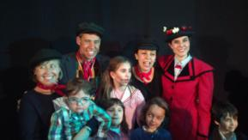

- Concierto solidario de música pop: el día 8 de marzo de 2014, una de las familias de la Fundación, organizó un concierto benéfico con artistas invitados para todas las familias.

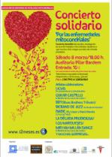

- Feria de las Américas en España: durante los días 10 y 11 de mayo, pudimos poner un stand informativo y de merchandising e invitar a las familias a compartir cultura, tradición y gastronomía americana en Madrid.
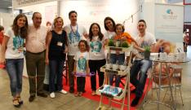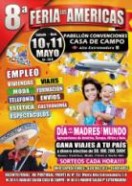

- V Encuentro Filantropping: organizado por la Fundación San José en sus instalaciones de Madrid los días 31 de mayo y 1 de junio, tuvimos la oportunidad de invitar a todas las familias a asistir a todas las actividades, actuaciones y comidas, además de poder tener un stand informativo y de merchandising.

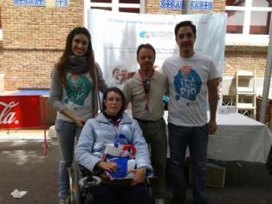

- Funday: el 7 de junio celebramos nuestro primer Funday o fiesta divertida del verano en la Caja Mágica de Madrid. Más de 500 asistentes y cerca de 50 voluntarios, disfrutaron de un agradable día lleno de actividades para niños y adultos, rifa, sorpresas, comida, bebida.

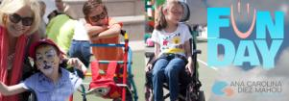

- Mercadillo Colegio Parque: gracias a este colegio y durante su Día de la Solidaridad, el 5 de junio, tuvimos oportunidad de compartir un stand informativo y de merchandising con todos los alumnos del colegio.

- Mercadillo Zurich: gracias a esta compañía y durante su Día de la Solidaridad, el 5 de junio, tuvimos oportunidad de compartir un stand informativo y de merchandising con todos sus trabajadores.

- II Encuentro de Familias en Burgos: aunque ya hemos contado los pormenores de este encuentro de familias en el mes de septiembre, queremos recordar en este apartado esos momento de ocio que compartimos esos días, además de viaje en sí, que nos permitió convivir y hablar de todo lo que se nos ocurrió, también hicimos un paseo por Burgos, pasando un poco de frío, eso sí, y nos bañamos en un spa. ¡Ahí sí que entramos en calor!

- Partidos de Baloncesto Femenino: desde el 9 de noviembre y cada 15 días, el Club Baloncesto femenino Canal de Isabel II-Hola, nos invitó a asistir a sus partidos en casa y a colocar un stand informativo y de merchandising.

- Gala Solidaria de Magia: el día 14 de noviembre de 2014 se celebró el Leganés esta actividad benéfica para todas las familias de la Fundación.

- Musical “Mamma Mía”: gracias a la Compañía Teatral Menesiano Madrid, pudimos invitar a muchas familias a una sesión especial el día 17 de noviembre de 2014 en Madrid, además de tener un stand informativo.

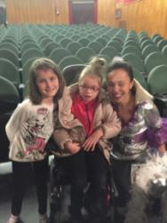

- 24 Horas Ford: durante las 24 horas que fueron del 28 al 29 de noviembre, pudimos compartir con todas nuestras familias una magnífica carrera solidaria de coches en el Circuito del Jarama de Madrid.
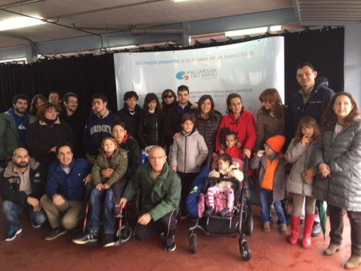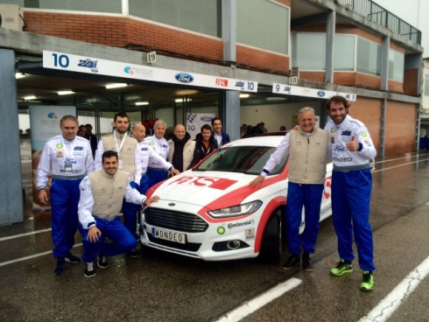

- Visita a Juvenalia: gracias a Dabadum y Antena 3 TV, muchas familias de la Fundación pudieron pasar un día de actividades y actuaciones infantiles en el Campo de las Naciones de Madrid (8 de diciembre)

- Torneo de Golf Femenino a favor de nuestra Fundación: con participación de padres de niños afectados y un stand informativo y de merchandising (Madrid, 19 de diciembre)

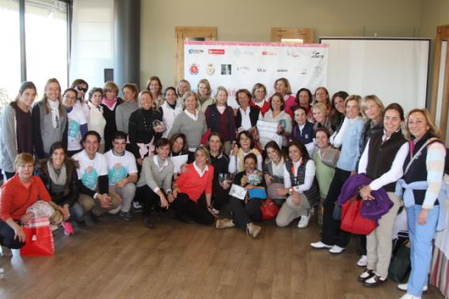

- Festival Navideño: gracias a la organización de una familia de la Fundación, se organizo este evento el día 21 de diciembre en el Centro Cultural José Saramago de Leganés (Madrid), donde pudieron disfrutar todas nuestras familias de la Obra Musical “Alegro”, entre otras actividades
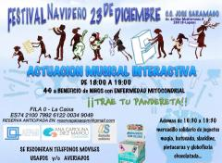

- Fiesta de Navidad: el 27 de diciembre nos reunimos con las familias en el Centro Cultural Conde Duque de Madrid para recibir la visita de unas personas muy especiales, los Reyes Magos y participar en los talleres de pintacaras y musicoterapia.

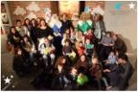

- Próximos Proyectos.
Y como siempre estamos pensando en nuestros niños y las familias, durante 2014 comenzaron a preparase distintos proyectos que esperamos puedan ponerse en marcha en el transcurso de 2015.

Entre ellos, podemos destacar:

- Programa de Voluntariado, incluyendo un carnet, seguros, actividades de formación, etc., encabezado por nuestra voluntaria Leticia García.

- Colaboración con la Fundación FUNDAME, de creación de una página web para la donación e intercambio de material ortopédico y de ocio para niños con enfermedades neuromusculares, que sea además un espacio para incluir trucos e información de interés para padres sobre este tipo de materiales.

- Renovación de la web de la Fundación ACDM, con nuevas áreas más interactivas para las familias.

- Servicio de psicología infantil y para padres.

- Programa de Musicoterapia a domicilio (y continuación del grupal)

- Servicio de vivienda compartida y en alquiler para familias ingresadas fuera de su domicilio.

- Academia de Formación, donde haya cabida para cursos de vendaje neuromuscular en pediatría, redes sociales y enfermedades raras, terapia miofuncional, terapia en agua u otros temas no necesariamente relacionados con las enfermedades.

- Proyecto Cuidarse como Cuidadores.

- Área de Comunicación y Difusión.
Para la Fundación Ana Carolina Díez Mahou es fundamental la labor de difusión de sus actividades. Por eso disponemos de múltiples canales para dar a conocerla, como nuestra página web, nuestros perfiles de Facebook y Twitter o nuestro canal de YouTube.
Desde todos estos espacios ofrecemos cada día noticias destacadas de nuestro entorno de actividad, y damos cabida a testimonios de padres, voluntarios o cualquier colaborador que quiera contar en primera persona su vivencia en relación a nuestra labor o hacia otro foco de interés de la Fundación ACDM y sus asociados.
Además, estamos en contacto permanente con los medios de comunicación, a los que enviamos de manera regular nuestras noticias y convocatorias.
También disponemos de folletos informativos en el que se resumen nuestros orígenes, y los objetivos de la Fundación. Y de material de merchandising para que conozca mejor nuestro nombre en camisetas, tazas, abanicos, cajas de lápices, bolígrafos…
Por último, disponemos de folleto informativo y dossier de prensa.

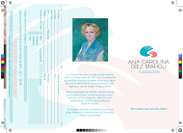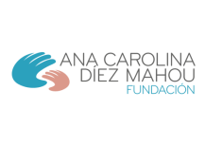

- Asociados y Donaciones. Agradecimientos.
Además de nuestro Funday, del Legado María de Villota, la venta de Merchandising, y de los beneficios del libro “La Vida es un Regalo”, queremos destacar la generosidad inestimable de nuestros socios, que al finalizar el año son más de 100, y de muchas otras personas y entidades que han hecho donaciones directas o aportaciones a la fila 0 de nuestras actividades para sufragar nuestra labor de asistencia a los niños con enfermedades neuromusculares y sus familias.
Por ello, no podemos dejar de mencionar y dar las gracias a empresas como H+K Strategies; a la Fundación Pelayo, que financió parte de nuestro Encuentro con Familias en Burgos; a Ford por habernos dejado formar parte de las 24 Horas Ford; a iniciativas como la del Club Baloncesto Canal de isabel II o la Feria de las Américas; a las empresas que nos cedieron material o premios para la rifa de nuestro Funday y otros eventos: Grupo Mahou-San Miguel, Coca-Cola, Pascual, Bitoon, Bankia, Harinas Santa Rita, Mamitown, Centro Valle 36, Miguelañez, Mobilers, Grupo Norte, Colegios Antanes, Banco de Santander y muchas otras; mercadillos, rastrillos, torneos y demás evento solidarios.
También queremos comentar otros actos destinados a recaudar fondos para a la Fundación ACDM durante 2014, como el Festival Benéfico de Magia o el Festival Navideño, organizado por nuestra querida Cristina Polo.
Por último, pero no por ello menos importante, queremos hacer mención especial a los socios de AEPMI por sus campañas “Llamada Solidaria”, a través de la Fundación de Residuos Electrónicos y “Recogida de Tapones” a los que apoyamos para recoger móviles que ya no se usan y tapones de plástico, de cuya venta se obtienen fondos dedicados a proyectos de investigación sobre Enfermedades Mitocondriales.

